

|  |
| --- |
| CCB章程 |
| 软件工程系列课程教学辅助网站 |
| 版本<0.1> |

|  |
| --- |
| 组长：童威男 组员：黄栋材、冯涛、徐鹏、陈泓见  2017-11-3 |

文档修改历史记录

|  |  |  |  |
| --- | --- | --- | --- |
| 作者 | 日期 | 版本 | 内容 |
| 徐鹏 | 2018/1/7 | 0.1 | 初始版本 |
|  |  |  |  |

目录

目录 2

1 目的 2

2 职责范围 2

3 成员 3

4 操作流程 3

1 会议召开频率 3

2 流程 3

3 参与角色 3

5 决策流程 3

6 沟通计划 4

# 目的

变更控制委员会（CCB）通过确保使用结构化流程来考虑建议的变更并将其纳入指定的产品版本中来代表计划和项目管理的利益。CCB应要求对所提议的变更进行影响分析，审查变更请求，作出决定，并向受影响的群体和个人传达决策。

# 职责范围

所有低优先级和低影响的变更请求的的决定。

可以决定高优先级需求的批准和高影响需求的拒接。

当出现对应需求的优先级很高的，但是被拒绝的情况，通过会议决定是否向上升级。

如果出现影响分析中相对影响较大（比如预期排期超过30天）且被通过的需求，通过会议决定是否向上升级。

# 成员

|  |  |  |
| --- | --- | --- |
| 角色 | 姓名 | 职责 |
| CCB主席 | 于欣汝 | 1. CCB内未能达成一致时，有决定权 2. 组织讨论会 3. 验证变更是否已正确完成 4. 针对批准的变更请求，提出修改建议 |
| 评估员 | 徐洁岑 | 1、针对批准的变更请求，提出修改建议 |
| 评估员 | 陈泓见 | 1. 针对批准的变更请求，提出修改建议 |
| 评估员 | 余倩 | 1、针对批准的变更请求，提出修改建议 |
| 评估员 | 黄枭帅 | 1、针对批准的变更请求，提出修改建议 |

# 操作流程

### 1 会议召开频率

一般为提出变更请求之后的一周到两周时间段内召开。

如果会议结束之后没有确认变更状态，则之后进行修改之后至少开一次特别会议，时间不限。

### 2 流程

由主席宣布开始，对应的负责人报告变更请求，请求内容等关键信息，之后进行影响分析的报告。完毕之后各决策人进行问题的提出和解答，期间嘉宾也可以进行问题的提出和解答。最后进入决策阶段。

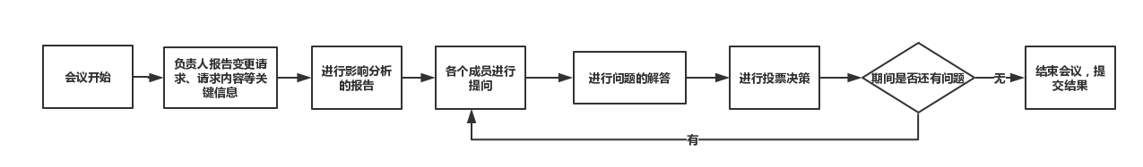

### 3 参与角色

除了CCB主要成员以外，可以邀请与项目有关人员进行旁听，可以根据流程进行交流，但没有表决权。

# 决策流程

1. 最终决策由主席决定，不管是否与其他人讨论过
2. 决策采用投票的形式，少数服从多数，每人均为1票
3. 结果必须获得一致通过并支持，如果出现问题继续进行问题的解答。如果还是无法决定，可以考虑向上升级
4. 高级CCB会议有权否决低级CCB会议的决策

# 沟通计划

会议结束会后的一周之内，负责人将决策传达给相关干系人，将受到的回复和建议整理成文档进行记录。